Спектакль "Снежная Королева"
В преддверии нового года, каждый ребёнок ждёт чуда и верит в настоящую сказку, а чем тогда отличаются студенты от этих детей? Возможно даже и ничем. Ведь каждый студент тоже верит в сказки и ждёт настоящего чуда. Поэтому члены студенческого совета решили и студентам КТЭКа позволить ненадолго окунуться в мир холодной грации и интересных приключений 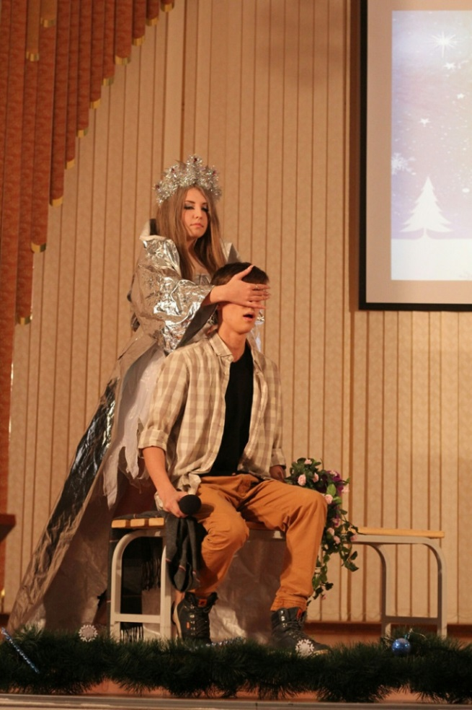

Таким образом абитуриенты смогли насладиться подготовленным спектаклем "Снежная Королева", который произвел и вызвал бурю оваций с их стороны.

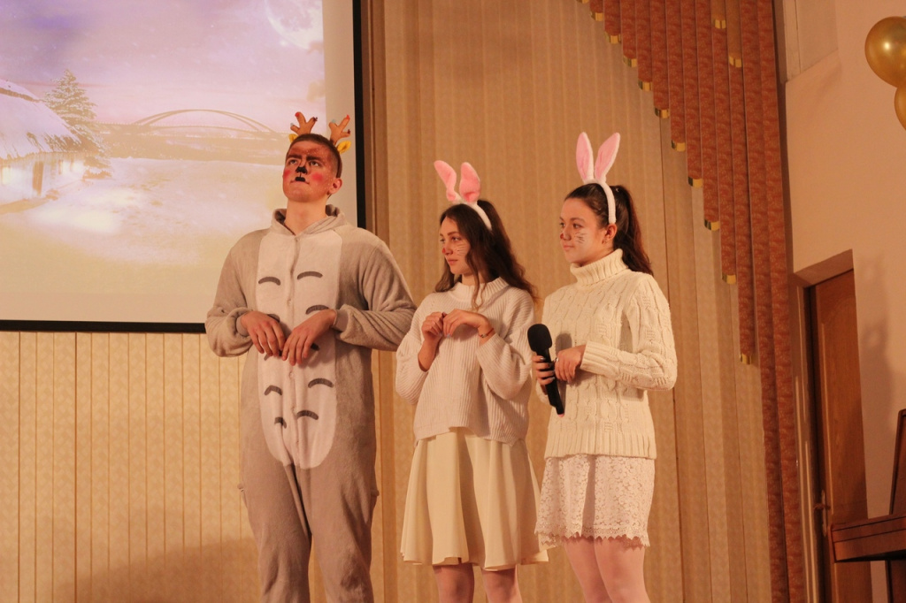

А на следующий день был организован отдельный концерт для преподавателей со всех территория колледжа, таким образом студенты поблагодарили их за всё, что они для нас делают.

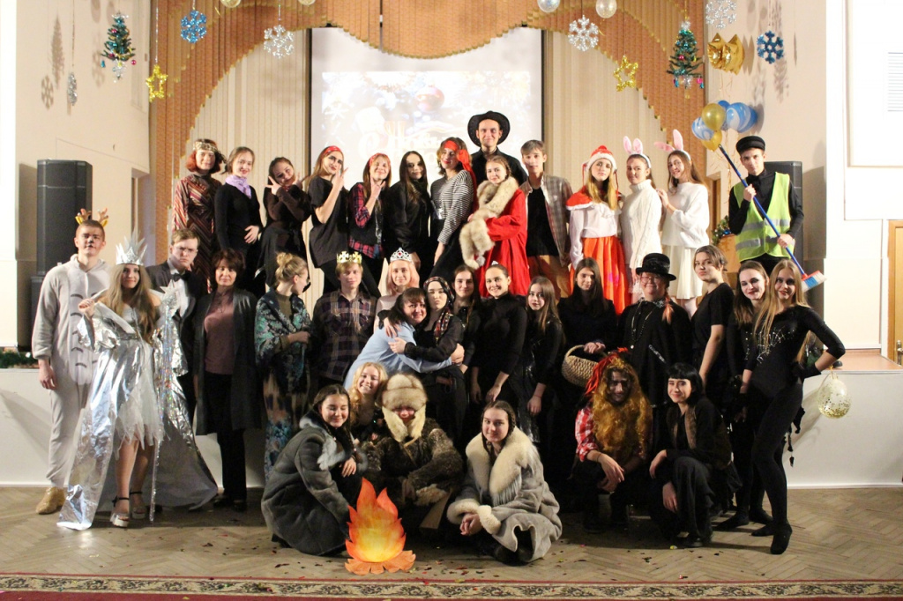
Ещё раз всех С Новым Годом, желаем исполнения всех мечт и волшебства.

